
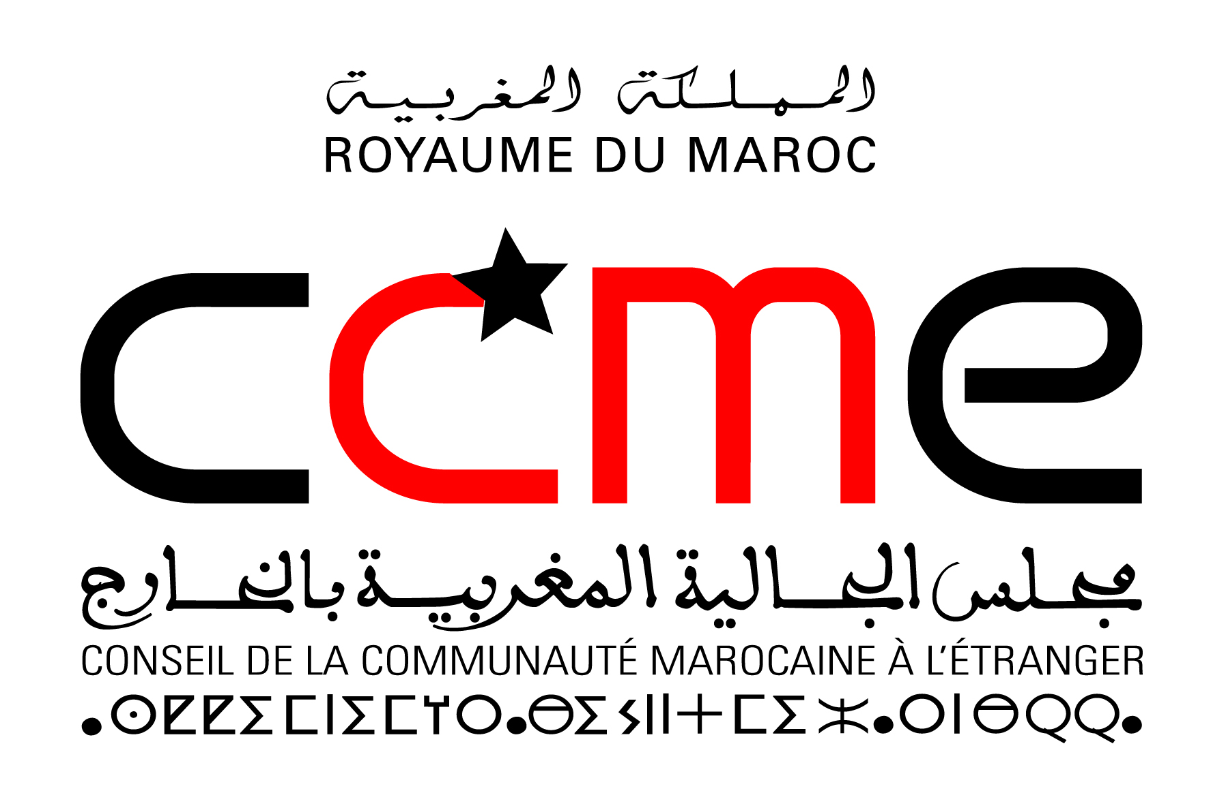

Communiqué de Presse

Rétrospective du peintre André Elbaz

Du 02 Novembre au 30 décembre 2010 à la Villa des Arts de Casablanca
et du 09 Novembre au 30 décembre 2010 à la Villa des Arts de Rabat.

La Fondation ONA et le Conseil de la communauté marocaine à l’étranger (CCME) organisent une exposition rétrospective des œuvres du peintre marocain André Elbaz simultanément à la Villa des Arts de Casablanca et à la Villa des Arts de Rabat. Les œuvres de Casablanca seront exposées du 02 novembre au 30 décembre 2010 ; celles de Rabat du 09 novembre au 30 décembre 2010.

Cette exposition est, à tous égards, exceptionnelle. Jamais auparavant, André Elbaz n’avait montré plus de 250 œuvres, couvrant plus d’un demi siècle d’une carrière dédiée aux arts plastiques. Ces œuvres permettront au public de découvrir la cohérence interne du parcours de celui qui est sans conteste l’un des précurseurs de la peinture marocaine contemporaine. Artiste nomade, plasticien pluridisciplinaire, explorateur engagé des affrontements entre cris et silence, ombre et lumière, André Elbaz nous présente une œuvre riche et forte, viscéralement tournée vers l’Autre.

A Rabat, seront présentés les travaux de jeunesse et œuvres de maturité (1955 - 1986), notamment les Collages, les premières toiles abstraites, le thème dit du «retournement de l’histoire» et son travail de « war artist ».

A Casablanca, les travaux à base de fibre végétale auront une place prépondérante. La série des Villes Orientales et celle des Musiciens feront contrepoint aux œuvres très puissantes que sont les œuvres « exécutées », les urnes, les lacérations et les anamorphoses.

A l’occasion de ces deux expositions, un livre a été publié par les éditions La Croisée des Chemins. Intitulé, « Tu en verras de toutes les couleurs…. Parcours d’un précurseur de la peinture contemporaine au Maroc », ce livre comporte le récit du vécu d’André Elbaz et de ses expériences partagées avec d’autres artistes marocains. Cette rétrospective constitue assurément l’un des moments les plus forts de la rentrée artistique au Maroc.

Une conférence de presse est organisée le Jeudi 28 octobre à 17h à la Villa des Arts de Casablanca, en présence de l’artiste. A cette occasion, le livre « Tu en verras de toutes les couleurs…. Parcours d’un précurseur de la peinture contemporaine au Maroc » sera présenté.

Contact Presse

Fondation ONA Conseil de la communauté marocaine à l’étranger
Nawal Saada Zarrouki Hanane Mazili
06 62 18 09 83 06 69 01 65 02
n.saada@fondationona.ma hanane.mazili@ccme.org.ma
www.fondationona.ma www.ccme.org.ma

